服务内容：
序号 | 社区 | 品类 | 数量 | 图片
1 | 云祥社区 | 社火服装 | 35套 | 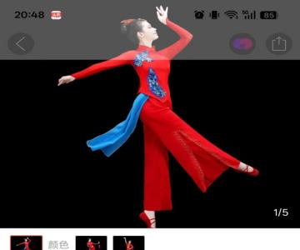
2 | 龙尚社区 | 太极服装 | 15套 | 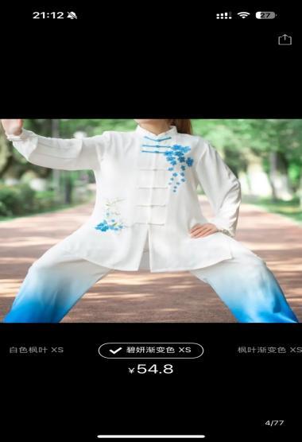
3 | 龙尚社区 | 合唱服装 | 30套 | 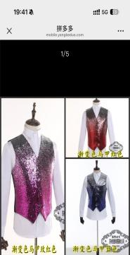  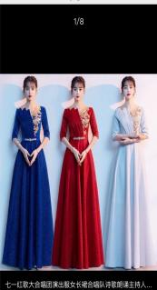
4 | 鑫辉花园社区 | 维吾尔族服装 | 12套 | 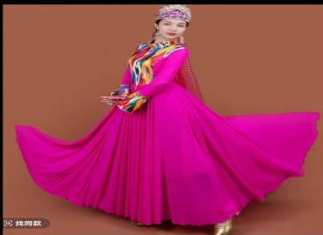
5 | 绿雅佳苑社区 | 秧歌服装 | 15套 | 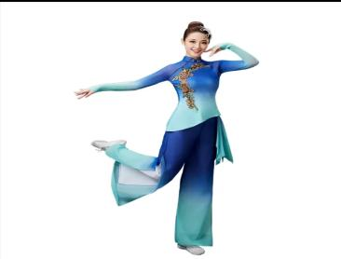
6 | 绿雅佳苑社区 | 藏族服装 | 15套 | 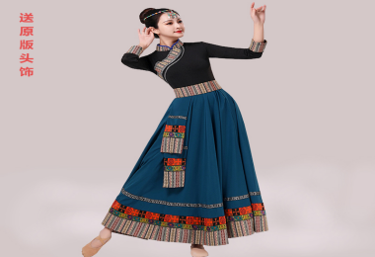
7 | 金色嘉苑社区 | 模特服装 | 20套 | 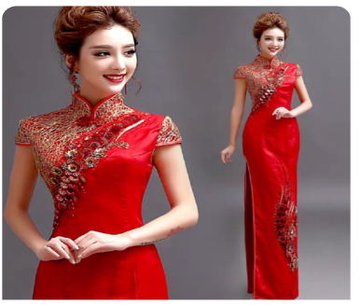
8 | 金色嘉苑社区 | 蒙古舞服装 | 18套 | 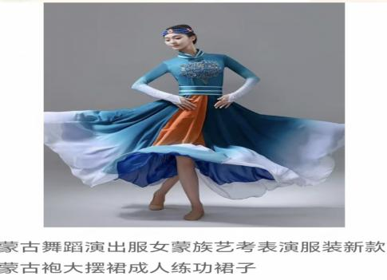
9 | 汇福社区 | 蒙古舞服装 | 30套 | 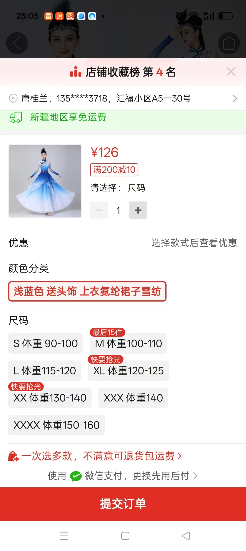
10 | 汇福社区 | 秧歌服装 | 34套 | 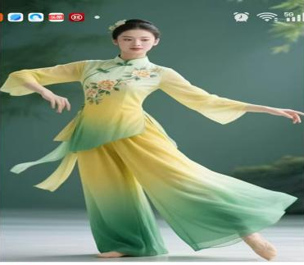
11 | 迎宾花园社区 | 合唱服装 | 20套 | 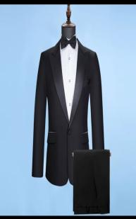  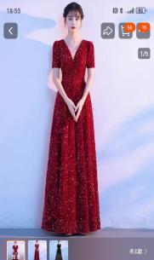
12 | 迎宾花园社区 | 维吾尔族服装 | 20套 | 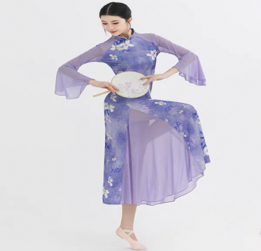
*各社区租赁服装期限为9月至10月（租赁服装以活动时间为主）
供应商需满足以下条件：

1.具备服装租赁的资质，有营业执照（经营范围全部符合需求）、营业经营许可证。
2.供应商必须本地配备专人客服服务，保证在开展活动中遇到的问题可以通过电话及微信等方式及时解决处理。

